附件1

高效办成退休“一件事”事项清单

名称 | 具体事项名称 | 责任部门 | 申请材料 |  | 办理时限
名称 | 具体事项名称 | 责任部门 | 必备材料 | 其他材料 | 办理时限
高效办成退休“一件事” | 参保人员达到法定退休年龄领取基本养老保险待遇资格确认 | 人力资源社会保障部门 | 身份证件，高效办成退休“一件事”申请表、权益告知书 | 无 | 1.正常退休5个工作日；  2.提前退休（退职）15个工作日。
高效办成退休“一件事” | 基本养老保险视同缴费年限认定 | 人力资源社会保障部门 | 身份证件，高效办成退休“一件事”申请表、权益告知书 | 无 | 1.正常退休5个工作日；  2.提前退休（退职）15个工作日。
高效办成退休“一件事” | 特殊工种提前退休核准 | 人力资源社会保障部门 | 身份证件，高效办成退休“一件事”申请表、权益告知书 | 单位公示材料 | 1.正常退休5个工作日；  2.提前退休（退职）15个工作日。
高效办成退休“一件事” | 因病或非因工致残完全丧失劳动能力提前退休（退职）核准 | 人力资源社会保障部门 | 身份证件，高效办成退休“一件事”申请表、权益告知书 | 单位公示材料 | 1.正常退休5个工作日；  2.提前退休（退职）15个工作日。
高效办成退休“一件事” | 新增退休人员基本养老保险待遇核定发放 | 人力资源社会保障部门 | 身份证件，高效办成退休“一件事”申请表、权益告知书 | 无 | 1.正常退休5个工作日；  2.提前退休（退职）15个工作日。
高效办成退休“一件事” | 基本医疗保险视同缴费年限核定 | 医疗保障部门 | 身份证件，高效办成退休“一件事”申请表、权益告知书 | 无 | 5个工作日
高效办成退休“一件事” | 基本医疗保险在职转退休
高效办成退休“一件事” | 离休、退休提取住房公积金 | 住房公积金管理部门 | 身份证件，高效办成退休“一件事”申请表、权益告知书 | 无 | 封存后即时办结
高效办成退休“一件事” | 城镇独生子女父母奖励金 | 卫生健康部门 | 身份证件，高效办成退休“一件事”申请表、权益告知书 | 独生子女父母光荣证 | 10个工作日
高效办成退休“一件事” | 户籍信息确认 | 公安部门 | 身份证件，高效办成退休“一件事”申请表、权益告知书 | 无 | 3个工作日
高效办成退休“一件事” | 犯罪信息确认

附件2

高效办成退休“一件事”申请表
（灵活就业人员使用）

姓名 |  |  | 身份证号码 |  |  |  |  | 性别 | £男  £女 | 联系  电话
退休类型 | £正常退休  £特殊工种提前退休  £因病或非因工提前退休（退职） |  |  |  |  | 家庭住址 | 省 市 县（区） 镇  （街道） 村 （社区） 小区 栋（幢） 室
处罚  情况 | £无  £有  （有期徒刑、开除、除名、其他情形 ） |  |  |  |  |  | 已领取省外养老保险待遇 |  |  | £是  £否
重要联系人姓名 |  |  |  | 与本人  关系 |  |  | 手机号码
申请  事项  确认 | ①企业职工基本养老保险基本养老金申领 £ （必选）
申请  事项  确认 | ②基本医疗保险视同缴费年限核定（在职转退休）£
申请  事项  确认 | ③离休、退休提取住房公积金 £
申请  事项  确认 | ④城镇独生子女父母奖励金 £ （独生子女父母光荣证：£有 £无）
申请  事项  确认 | 申请人签字： 年 月 日

备注：线下申请根据情形问答，系统自动生成此表，申请人签字确认；线上申请根据填写指引，核验人员身份。

高效办成退休“一件事”申请表
（参保单位使用）
企业（单位）盖章 |  | 经办人 |  |  | 联系电话 |  |  | 企业（单位）性质 |  |  |  | 申请日期 |  | 年 月 日
序号 | 姓名 | 身份证号 | 性别 | 工作岗位 | 退休  种类 | 联系电话 |  | 重要联系人姓名及手机号码 | 独生子女  父母光荣证 | 联办事项选择 |  |  | 家庭住址 |  | 备注
 |  |  |  |  |  |  |  |  |  | 医保 | 住房  公积金 | 卫健 |  |  | 备注
1 |  |  |  | 1 | 1 |  |  |  | 有 | 是 | 否 | 是 | 省 市 区（县） 街道（镇） 社区（村） 小区 幢 室
2
3
…
提醒：申请前，企业应指导参保职工认真阅读《高效办成退休“一件事”权益告知书》，因未阅读或执行不到位，由此产生的争议，由企业和职工自行解决。申请时应将权益告知书和申请确认表一并提交。
说明：1.工作岗位：工人（1）或管理（2）；2.退休种类：正常退休（1）、特殊工种提前退休（2）和因病或非因工提前退休（退职）；以上内容填表时填1、2或3。3.医保联办事项为基本医疗保险视同缴费年限核定（在职转退休），住房公积金联办事项为离休、退休提取住房公积金，卫健联办事项为城镇独生子女父母奖励金，填表时填是或否。4.企业（单位）性质填国有或民营；5.独生子女父母光荣证填有或无。6.职工已领取省外养老保险待遇或有开除、除名、被判有期徒刑等情况的，应备注说明。

附件3
高效办成退休“一件事”权益告知书

一、法律条款
①《中华人民共和国社会保险法》第八十八条规定“以欺诈、伪造证明材料或者其他手段骗取社会保险待遇的，由社会保险行政部门责令退回骗取的社会保险金，处骗取金额二倍以上五倍以下的罚款”。
②全国人民代表大会常务委员会关于《中华人民共和国刑法》第二百六十六条的解释公告，明确了以欺诈、伪造证明材料或者其他手段骗取养老、医疗、工伤、失业、生育等社会保险金或者其他社会保障待遇的，属于刑法第二百六十六条规定的“诈骗公私财物，数额较大的处三年以下有期徒刑、拘役或者管制，并处或者单处罚金；数额巨大或有其他严重情节的，处三年以上十年以下有期徒刑，并处罚金。数额特别巨大或者有其他特别严重情节的，处十年以上有期徒刑或者无期徒刑，并处罚金或者没收财产”。
③《最高人民法院、最高人民检察院关于办理诈骗刑事案件具体应用法律若干问题的解释》（法释〔2011〕7号）第一条规定：诈骗公私财物价值三千元至一万元以上、三万元至十万元以上、五十万元以上的，应当分别认定为刑法第二百六十六条规定的“数额较大”、“数额巨大”、“数额特别巨大”。
二、相关政策
企业职工基本养老保险：①参保人员从事井下、高温、低温或者其他有害身体健康的工作，依照国家规定折算的工龄（最长不超过5年），只能作为计算过渡性养老金的缴费年限，不能作为计算基础养老金和调整基本养老金的工作年限。②出生日期认定实行居民身份证与参保人员档案相结合的办法，本人身份证与档案记载出生日期不一致的，以本人档案最先记载的出生日期为准。③男性退休年龄为60周岁。身份为城镇个体工商户或灵活就业人员的女性参保人员，退休年龄为55周岁。如参保后到企业工人岗位工作，与用工企业签订劳动合同且按企业职工身份缴费满两年及以上的，经本人申请可按企业女工人退休年龄办理退休。④参保人被判处拘役及以上刑罚，服刑期间达到法定退休年龄的，暂缓办理退休手续，待服刑期满后按规定办理相关手续。
职工基本医疗保险：退休职工个人账户由统筹基金按定额划入。2022年7月1日起按每月70元计入个人账户，今后按照国家有关规定调整。
住房公积金：①职工住房公积金未欠缴（不包含退休当月的住房公积金是否缴纳）；②已完成职工退休审批；③职工家庭名下无逾期的住房公积金贷款；④无为他人住房公积金贷款提供保证担保、未被法院冻结或强制执行等情形的。
城镇独生子女父母奖励金：①申请对象为民营企业参保职工或自由职业者，国企和机关事业单位参保职工由工作单位发放。②城镇独生子女父母奖励金为一次性发放，国有企业改制时已发放的不再发放。③已领取《独生子女父母光荣证》或终身无子女（或独生子女死亡）。
三、个人权益
①如果您曾在省外缴纳过企业职工基本养老保险或机关事业单位养老保险，请先办理养老保险关系转移，归集养老保险个人账户。如果您曾在市外缴纳过职工基本医疗保险，请先办理职工基本医疗保险关系转移接续，归集职工基本医疗保险个人账户。
②请仔细核对养老、医保历年缴费和住房公积金缴存情况，如提出补缴养老保险、医疗保险、住房公积金或有其他争议的，请先暂停申请，按政策规定先办理补缴或争议处理事宜。如继续申请，视为认可现有缴费或缴存信息。
③对有人事档案的参保人员，应完成档案审核、确认相关信息后，再申请办理。
④企业（单位）代办提取住房公积金，需取得职工授权，如继续提交提取住房公积金代办申请的，视为已取得职工授权。
⑤参保人员提前退休将减少缴费年限，导致退休时基本养老金降低；退休后基本养老金调整时，与缴费年限挂钩调整部分也会相应减少。
⑥如对正常退休或提前退休（退职）核准结果不服，可申请复核，或在退休审核决定作出之日起60日内向本级人民政府申请行政复议，或在退休审核决定作出之日起6个月内向人民法院提起行政诉讼。
⑦办理退休后，请下载“皖事通”APP开展养老待遇领取资格自助认证。认证周期采用递延计算方式，认证成功在一个认证周期内有效（365天），每次认证后，周期自动向后递延。
⑧您可登录“皖事通”APP-更多服务-社会保险，选择您需要的服务项目进行查询，也可登录“皖事通”手机APP-我的电子卡包（允许获取个人信息）-电子社保卡—本地服务（更多）-获取电子退休证。
⑨您可登入“皖事通”APP，搜索“企业养老退休待遇明细”查询养老金。
本人已阅读法律条款、相关政策和个人权益等内容，且无异议。
申请人签字： 日期：
附件4
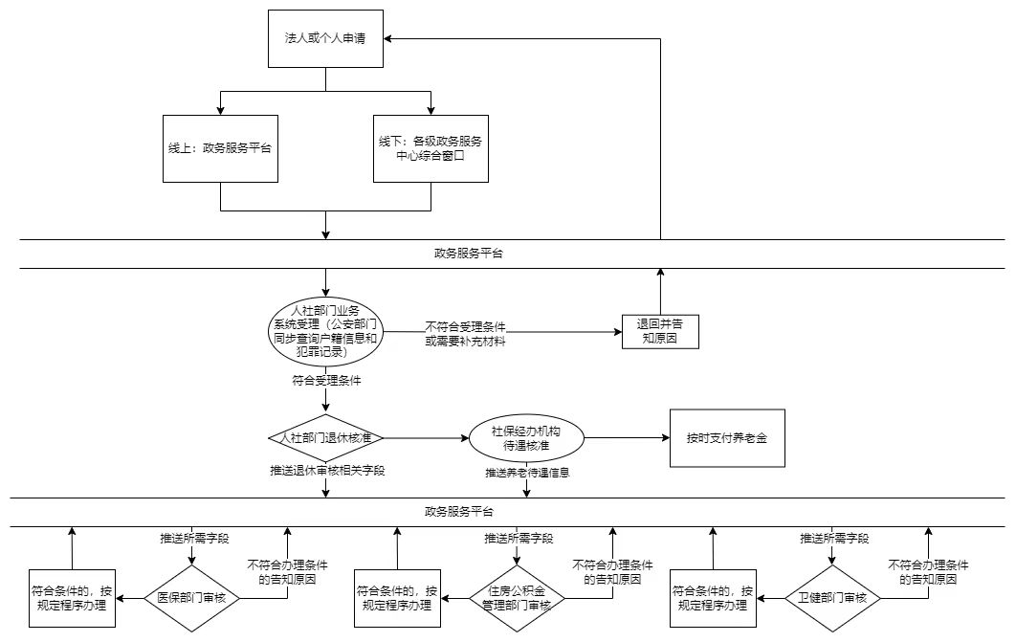
高效办成退休“一件事”业务流程图

词：人力资源 公务员 考录 方案 通知
安徽省人力资源和社会保障厅办公室 2024年6月3日印发

